ΠΑΝΕΠΙΣΤΗΜΙΟ ΠΕΙΡΑΙΩΣ
Τμήμα Πληροφορικής



Εργασία Μαθήματος Λειτουργικά Συστήματα

Αριθμός εργασίας – Τίτλος εργασίας | Εργασία SRP
Όνομα φοιτητή | Κωνσταντίνος Καλογερόπουλος
Αρ. Μητρώου | Π19057
Ημερομηνία παράδοσης | 17/4/2022

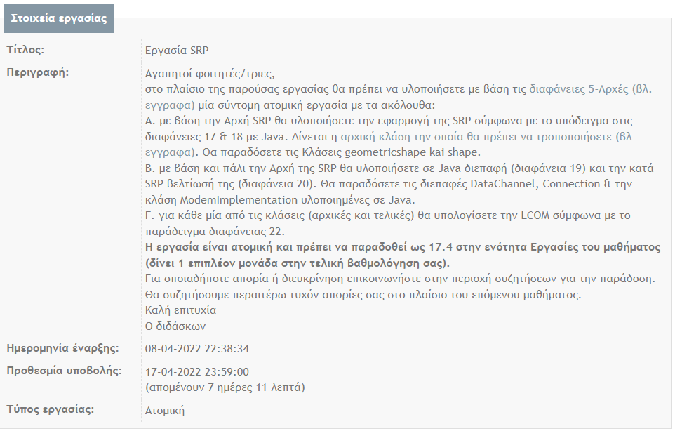
Εκφώνηση εργασίας

ΠΙΝΑΚΑΣ ΠΕΡΙΕΧΟΜΕΝΩΝ
1 Εισαγωγή 4
2 Περιγραφή του προγράμματος 4
2.1 Paint Implementation 4
2.2 Modem Implementation 5
2.3 Υπολογισμός LCOM 5
2.3.1 Παράδειγμα επικεφαλίδας 3ου επιπέδου) 5
3 Επίδειξη της λύσης 6
3.1 Εκτέλεση του paint implementation project 6
3.2 Εκτέλεση του modem implementation project 7
4 Βιβλιογραφικές Πηγές 7

- Εισαγωγή
Στην παρούσα εργασία, γίνεται τροποποίηση των κλάσεων και διεπαφών(interfaces) ώστε να μην παραβιάζετε η Αρχή της Μοναδικής Αρμοδιότητας (Single Responsibility Principle (SRP)). Η αρχή αυτή υποστηρίζει ότι μια κλάση πρέπει να έχει μόνο ένα λόγο να αλλάξει και δεν πρέπει να έχει περισσότερες από μία αρμοδιότητες. Τέλος, σε κάθε προτζεκτ, γίνεται υπολογισμός του δείκτη LCOM(Lack of cohesion in methods).
- Περιγραφή του προγράμματος
  - Paint Implementation
Το πρώτο project περιλαμβάνει την κλάση Shape. H κλάση αυτή περιλαμβάνει λειτουργικότητα που αφορά την γραφική διασύνδεση του χρήστη(μέθοδος draw()) και λειτουργικότητα που αφορά υπολογισμούς για μια εφαρμογή μηχανολογικού σχεδιασμού(μέθοδοι getXLowerRightCorner(), getYLowerRightCorner()). Επομένως, παραβιάζεται η Αρχή της Μοναδικής Αρμοδιότητας.
Αρχικά, για να γίνει διαχωρισμός των δύο ξεχωριστών λειτουργιών που επιτελεί η κλάση Shape, δημιουργήθηκε ακόμη μια κλάση, η GeometricShape. Η GeometricShape περιλαμβάνει ένα αντικείμενου τύπου Shape ώστε μέσω αυτού να λαμβάνει τις τιμές από την κλάση Shape και να κάνει τους υπολογισμούς που χρειάζεται να επιτελέσει. Οι υπολογισμοί πραγματοποιούνται στις μεθόδους getXLowerRightCorner(), getYLowerRightCorner() που πλέον ανήκουν στην κλάση GeometricShape.
Επιπλέον, για να μπορέσει να χρησιμοποιήσει τις τιμές αυτές η κλάση GeometricShape από τις private μεταβλητές της κλάσης Shape, έγινε προσθήκη public getters μεθόδων (στην Shape). Έτσι, επιτεύχθηκε η πρόσβαση στις ιδιωτικές μεταβλητές της κλάσης αυτής.
Τέλος, μετά τις παραπάνω αλλαγές παρατηρείται οι πλέον οι υπολογισμοί της κλάσης GeometricShape δεν εξαρτώνται από τις λειτουργίες της κλάσης Shape στο front-end. Άρα επιτεύχθηκε η Αρχή της Μοναδικής Αρμοδιότητας.
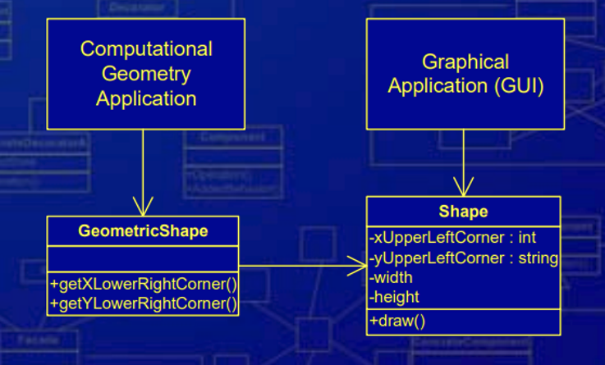
  - Modem Implementation
Σε αυτή την περίπτωση, αρχικά υπάρχει μία διεπαφή(interface) με όνομα Modem. Οι αρμοδιότητες που υπάρχουν εδώ είναι δύο, η σύνδεση(connection) και η ανταλλαγή δεδομένων. Όμως, εάν η εφαρμογή χρειαστεί να τροποποιηθεί στο μέλλον, τότε οι κλάσεις που καλούν τις μεθόδους για τις εντολές της σύνδεσης και της ανταλλαγής δεδομένων πρέπει να ελέγχονται εκ νέου. Άρα, κρίνεται χρήσιμος ο διαχωρισμός της διεπαφής Modem σε δύο διεπαφές, ώστε κάθε διεπαφή(interface) να επιτελεί έναν και μόνο σκοπό, χωρίς να υπάρχει αλληλεξάρτηση μεταξύ τους.
Αρχικά, έγινε δημιουργία της διεπαφής DataChannel. Η DataChannel θα είναι υπεύθυνη για την ανταλλαγή δεδομένων στο modem. Περιλαμβάνει την μέθοδο αποστολής send(char c) και την μέθοδο παραλαβής recv().
Έπειτα, έγινε δημιουργία της διεπαφής Connection. H Connection περιλαμβάνει τις μεθόδους για την σύνδεση(μέθοδος dial()) και τον τερματισμό(μέθοδος hangup()) του modem.
Στην συνέχεια, έγινε δημιουργία της κλάσης ModemImplementation. Η κλάση αυτή, υλοποιεί τις διεπαφές DataChannel και Connection. Έτσι, στην κλάση main, μέσω του αντικειμένου της κλάσης ModemImplementation, θα γίνει η κλήση των μεθόδων.
Επομένως, μετά τις παραπάνω αλλαγές, οι δύο αρμοδιότητες(σύνδεση και ανταλλαγή δεδομένων) συσχετίζονται μεταξύ τους μόνο στην κλάση ModemImplementation. Αυτό δεν είναι επιθυμητό αλλά συχνά αναγκαίο. Παρόλα αυτά, οι δυο αυτές αρμοδιότητες έχουν διαχωριστεί πλήρως από τα υπόλοιπα τμήματα της εφαρμογής και έχει επιτευχθεί η αρχή της Μοναδικής Αρμοδιότητας.
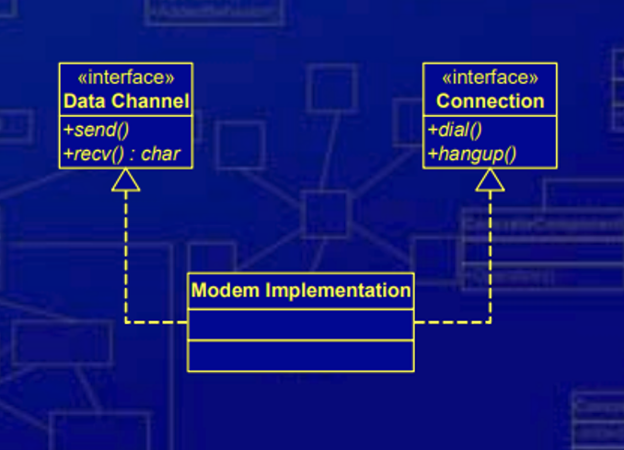

  - Υπολογισμός LCOM
Σε αυτό το σημείο γίνεται ο υπολογισμός της LCOM για τα δύο παραπάνω project. Όσο μικρότερη η τιμή του δείκτη LCOM, τόσο μεγαλύτερη η συνεκτικότητα της κλάσης, το οποίο είναι το επιθυμητό αποτέλεσμα.

    - Παράδειγμα επικεφαλίδας 3ου επιπέδου)
Κείμενο ………………….. ………………. …………………. …………………. …………………. ………………… ……………. ……………….. ……………….. ………………………………. ……………….. ……………………. ………………… ………….. …………..
- Επίδειξη της λύσης
  - Εκτέλεση του paint implementation project

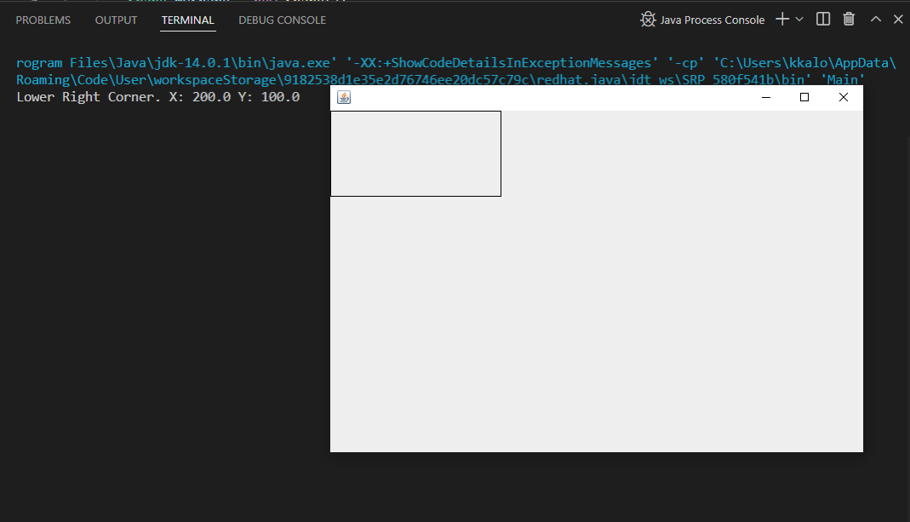
  - Εκτέλεση του modem implementation project
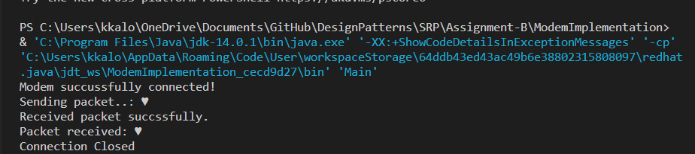
- Βιβλιογραφικές Πηγές
- Αλέξανδρος Ν. Χατζηγεωργίου. Αντικειμενοστρεφής Σχεδίαση : Εκδόσεις Κλειδάριθμος (Σύγγραμα μαθήματος)
- Διαφάνειες μαθήματος στο e-class (5-Αρχές)

